2025八年级地理会考热点专练——春节申遗成功
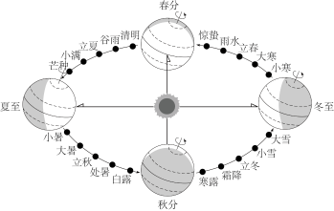
1、2025年1月29日，中国迎来第一个“非遗”春节，全球各地通过各种方式庆祝，进一步彰显春节的国际影响力。读下图，二十四节气在地球公转轨道上的位置示意图，完成下面小题。

（1）第一个非遗春节最接近____节气（ A ）
A．大寒 B．惊蛰 C．白露 D．大雪
（2）第一个非遗春节期间，北京市的昼夜长短情况（ D ）
A．昼长夜短，昼渐长 B．昼短夜长，昼渐短
C．昼长夜短，昼渐短 D．昼短夜长，昼渐长
（3）中国春节申遗成功的积极意义包括（ B ）
①增进文化认同；②不利于人类文明繁荣；
③树立文化自信；④有利于保护非物质文化遗产.
A．①②③ B．①③④ C．②③④ D．①②④

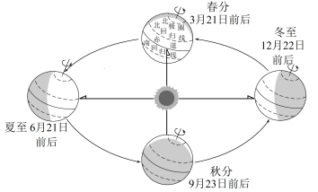
2、“春节”申遗成功！2025年1月29日迎来第一个世界非遗版春节。图为地球公转示意图。完成下面小题。

（1）春节当天，南阳的昼（空白部分）夜（黑色部分）长短情况最接近（ B ）
A． B． C． D．
（2）春节期间海南人喜欢逛花市，而黑龙江人正赶着赏冰雕。影响两地人类活动差异的主要因素是（ B ）
A．海陆位置 B．纬度位置 C．地形地势 D．风俗习惯
（3）“春节”申遗成功（ D ）
①促进不同文化间的相互理解与尊重；②缩小了世界各国发展水平的差异；
③增强全球文化多样性的交流和融合；④方便世界各地了解中国传统文化.
A．①②③ B．①②④ C．②③④ D．①③④

3、春晚是我国春节文化的重要组成部分，2025年春晚于2025年1月28日20：00准时播出，设置北京主会场和重庆、湖北武汉、西藏拉萨、江苏无锡四个分会场，2025年也是春节申遗成功后的第一个“非遗版”春节。下图为2025年春晚主会场和分会场分布图。据此完成下面小题。
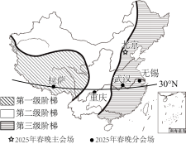

（1）四个分会场（重庆、武汉、拉萨、无锡）的共同地理特征是（ D ）
A．均位于地势第三级阶梯 B．均属季风气候区
C．均为沿海开放城市 D．均在30°N附近
（2）武汉作为分会场，其所在的长江经济带具有的特点是（ B ）
A．我国最主要的能源输出区 B．连接东西部的重要经济带
C．以畜牧业为主的农业区 D．沿海开放程度最高的区域
（3）春节申遗成功后，分会场城市应如何保护这一文化遗产（ B ）
A．禁止游客参观传统民俗活动 B．结合现代技术还原传统年俗场景
C．全面拆除旧建筑修建仿古街区 D．取消所有商业活动保持原貌

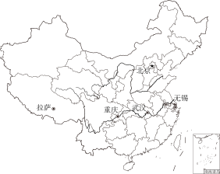
4、申遗成功后的春节，2025年继续“开门办春晚”，除夕夜重庆、湖北武汉、西藏拉萨、江苏无锡四地分会场携手北京主会场，共同为观众奉献“文化年夜饭”。读图完成下面小题。

（1）春晚主会场长期设在北京的中央广播电视总台，体现北京的城市职能是（ C ）
A．国际交往中心 B．全国的政治中心
C．全国的文化中心 D．全国的科技创新中心
（2）春晚分会场重庆市和武汉所在省区的简称分别是（ C ）
A．渝、苏 B．川、鄂 C．渝、鄂 D．川、苏
（3）华夏文明光辉璀璨，疆域辽阔是文明发展的根基。我国陆地领土面积约为（ B ）
A．473万平方千米 B．960万平方千米
C．1045万平方千米 D．1260万平方千米
（4）优越的地理位置为我国经济的发展提供了有利条件。我国领土（ D ）
A．跨东西半球 B．跨寒温热三带 C．东临大西洋 D．海陆兼备
（5）下面照片属于春节分会场拉萨所在省区少数民族传统节日庆典的是（ A ）
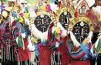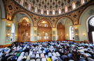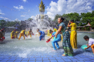
A．雪顿节 B．开斋节 C．那达慕节 D．泼水节
（6）春节分会场无锡位于长江三角洲地区，该地区典型的环境特征是（ C ）
A．地高天寒 B．大漠孤烟 C．鱼米之乡 D．千沟万壑

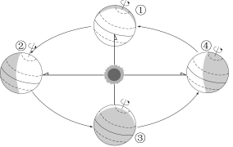
5、2025年1月28日晚，2025年春节联欢晚会在万众瞩目中持续至29日凌晨，全国人民喜迎2025农历新年的到来。图为地球公转示意图，据此完成下面小题。

（1）2025年春节联欢晚会进行时，地球绕太阳运行位置在（ D ）
A．①~②之间 B．②~③之间 C．③~④之间 D．④~①之间
（2）春节联欢晚会进行时，位于北半球的我国大部分地区（ A ）
A．昼短夜长 B．正午物影达一年中最长 C．昼长夜短 D．有极光现象
（3）2024年12月4日，春节被列入世界非物质文化遗产名录。春节申遗成功的意义有（ A ）
①提升文化价值的国际认可
②增强中华民族对自身文化的认同感和自豪感
③有利于传承和保护传统文化
④提高春节期间的物价
A．①②③ B．①③④ C．②③④ D．①②④
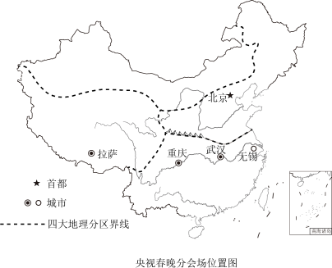
6、2024年12月4日，“春节——中国人庆祝传统新年的社会实践”被列入人类非物质文化遗产代表作名录。作为首届“春节”申遗成功后的乙巳蛇年春晚，设立四个分会场。读图，回答下列问题。

(1)四个分会场多位于南方地区（四大地理区域）。
(2)重庆、武汉和无锡同属长江流域，其中重庆位于长江的上游（河段），可利用丰富的水能资源发电；无锡位于长江三角洲地区，此地区是我国经济最发达的地区。
(3)春晚节目《借伞》巧妙串联京剧、粤剧、川剧、越剧四个剧种，其中形成于北方地区，被列入世界非物质文化遗产名录的“国粹”剧种是京剧。
(4)分会场的设立能提升城市知名度，地方的特色文化和景观可带动旅游业及相关产业发展。

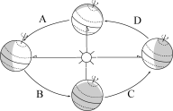
7、“春节”申遗成功！2025年1月29日迎来了第一个世界非遗版春节。读地球公转示意图，回答问题。

(1)第一个世界非遗版春节当天，地球运行至图中的D段（填字母），牡丹江市的昼夜长短情况是昼短夜长。
(2)春晚在北京时间20时开始全球同步直播，居住在美国纽约的华人却是在白天收看同步直播，这种现象与地球的自转运动有关；而澳大利亚的华人将会有夏天里过春节的一番体验，原因是澳大利亚位于南半球，南北半球的季节相反。
(3)春节过后，我国各地白昼时间逐渐变长，春暖花开的日子离我们越来越近。

8、阅读图文资料，完成下列要求。
2025年除夕，在春节申遗成功后的首届春晚上，北京主会场携手四大分会场共同为全国观众带来一场视听盛宴。春节民俗活动已走进200个国家和地区，成为全球文化盛事。右图示意2025年春晚会场分布。
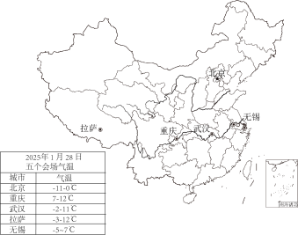

(1)细心的网友发现：五大春晚会场中，只有无锡会场不是位于省级行政中心城市，拉萨会场日温差最大。
(2)燃放烟花爆竹是春节的习俗。烟花带给大家节日喜庆的同时，也隐藏着许多危害，易造成大气污染等问题。位于中国第一大河长江（填河流名称）之畔的重庆，改用千余架无人机点亮夜空，“数字烟花”营造浓浓年味。
(3)历年春晚主会场均设在北京，体现了北京全国文化中心的城市职能。在主会场舞台上，16个人形机器人动作灵活流畅的扭秧歌，这得益于我国发达的高新技术产业。
(4)简述中国春节申遗成功的意义。
推动春节习俗的保护与创新，增强文化自信；提升春节的全球知名度，促进中外文化交流；强化全球华人的文化归属感，凝聚民族精神等。

9、作为春节申遗成功后的首届春晚，2025年中央电视台春节联欢晚会，将设置北京主会场和重庆、武汉、拉萨和无锡四大分会场。图为“2025春晚分会场分布示意图”，读图完成下列各题。
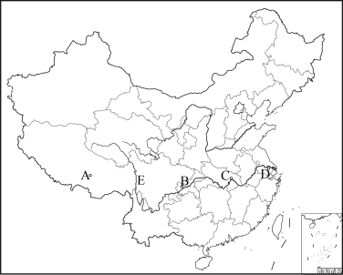

(1)请写出下列城市所在省区全称或简称
全称：A西藏自治区；D江苏省；
简称：B渝；C鄂；
(2)当东部长江中下游平原地形区城市D的观众看见满天星辰时，西部青藏高原地形区上的城市A分会场天还亮着，主要是我国东西跨经度厂，产生时间差异。
(3)城市C和D所在的地形区没有像同纬度的西亚、北非一样成为沙漠地区，而成为降水丰沛的“鱼米之乡”，主要原因是受夏季风的影响。
(4)从城市D乘坐轮船，沿“黄金水道”在宜昌附近参观葛洲坝水利枢纽工程、三峡工程，然后逆江而上，尽情饱览三峡风光。
(5)长江上游E段叫金沙江，特殊的地理位置使得该段水能资源特别丰富，原因是河流落差大，水量丰富。

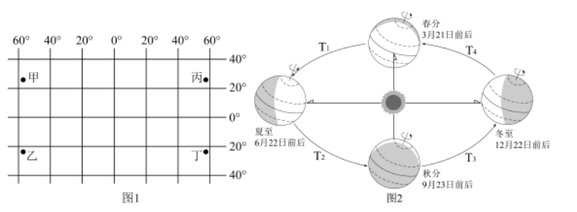
10、北京时间2024年12月4日22时12分，在巴拉圭共和国首都亚松森（25.25°s，57.78°W）召开的联合国教科文组织保护非物质文化遗产政府间委员会第十九届会议上，中国政府申报的“春节——中国人庆祝传统新年的社会实践”被成功列入《人类非物质文化遗产代表作名录》。阅读图文资料，完成下列问题。

(1)巴拉圭首都亚松森位于西半球（东/西）、南温带（五带），图1中甲、乙、丙、丁四地与其位置相近的是乙地。
(2)“春节”申遗成功之时，地球公转至图2中T1～T4四段的T3段，此时太阳直射点位于南半球，此时新泰市的昼夜长短状况是昼短夜长。
(3)1月29日，我们即将迎来2025年春节。春节期间，下列图片所示场景，我们可能在家乡（山东省泰安市新泰市）户外见到的是甲。


2025八年级地理会考热点专练——春节申遗成功
1、2025年1月29日，中国迎来第一个“非遗”春节，全球各地通过各种方式庆祝，进一步彰显春节的国际影响力。读下图，二十四节气在地球公转轨道上的位置示意图，完成下面小题。

（1）第一个非遗春节最接近____节气（ A ）
A．大寒 B．惊蛰 C．白露 D．大雪
（2）第一个非遗春节期间，北京市的昼夜长短情况（ D ）
A．昼长夜短，昼渐长 B．昼短夜长，昼渐短
C．昼长夜短，昼渐短 D．昼短夜长，昼渐长
（3）中国春节申遗成功的积极意义包括（ B ）
①增进文化认同；②不利于人类文明繁荣；
③树立文化自信；④有利于保护非物质文化遗产.
A．①②③ B．①③④ C．②③④ D．①②④

2、“春节”申遗成功！2025年1月29日迎来第一个世界非遗版春节。图为地球公转示意图。完成下面小题。

（1）春节当天，南阳的昼（空白部分）夜（黑色部分）长短情况最接近（ B ）
A． B． C． D．
（2）春节期间海南人喜欢逛花市，而黑龙江人正赶着赏冰雕。影响两地人类活动差异的主要因素是（ B ）
A．海陆位置 B．纬度位置 C．地形地势 D．风俗习惯
（3）“春节”申遗成功（ D ）
①促进不同文化间的相互理解与尊重；②缩小了世界各国发展水平的差异；
③增强全球文化多样性的交流和融合；④方便世界各地了解中国传统文化.
A．①②③ B．①②④ C．②③④ D．①③④

3、春晚是我国春节文化的重要组成部分，2025年春晚于2025年1月28日20：00准时播出，设置北京主会场和重庆、湖北武汉、西藏拉萨、江苏无锡四个分会场，2025年也是春节申遗成功后的第一个“非遗版”春节。下图为2025年春晚主会场和分会场分布图。据此完成下面小题。

（1）四个分会场（重庆、武汉、拉萨、无锡）的共同地理特征是（ D ）
A．均位于地势第三级阶梯 B．均属季风气候区
C．均为沿海开放城市 D．均在30°N附近
（2）武汉作为分会场，其所在的长江经济带具有的特点是（ B ）
A．我国最主要的能源输出区 B．连接东西部的重要经济带
C．以畜牧业为主的农业区 D．沿海开放程度最高的区域
（3）春节申遗成功后，分会场城市应如何保护这一文化遗产（ B ）
A．禁止游客参观传统民俗活动 B．结合现代技术还原传统年俗场景
C．全面拆除旧建筑修建仿古街区 D．取消所有商业活动保持原貌

4、申遗成功后的春节，2025年继续“开门办春晚”，除夕夜重庆、湖北武汉、西藏拉萨、江苏无锡四地分会场携手北京主会场，共同为观众奉献“文化年夜饭”。读图完成下面小题。

（1）春晚主会场长期设在北京的中央广播电视总台，体现北京的城市职能是（ C ）
A．国际交往中心 B．全国的政治中心
C．全国的文化中心 D．全国的科技创新中心
（2）春晚分会场重庆市和武汉所在省区的简称分别是（ C ）
A．渝、苏 B．川、鄂 C．渝、鄂 D．川、苏
（3）华夏文明光辉璀璨，疆域辽阔是文明发展的根基。我国陆地领土面积约为（ B ）
A．473万平方千米 B．960万平方千米
C．1045万平方千米 D．1260万平方千米
（4）优越的地理位置为我国经济的发展提供了有利条件。我国领土（ D ）
A．跨东西半球 B．跨寒温热三带 C．东临大西洋 D．海陆兼备
（5）下面照片属于春节分会场拉萨所在省区少数民族传统节日庆典的是（ A ）
A．雪顿节 B．开斋节 C．那达慕节 D．泼水节
（6）春节分会场无锡位于长江三角洲地区，该地区典型的环境特征是（ C ）
A．地高天寒 B．大漠孤烟 C．鱼米之乡 D．千沟万壑

5、2025年1月28日晚，2025年春节联欢晚会在万众瞩目中持续至29日凌晨，全国人民喜迎2025农历新年的到来。图为地球公转示意图，据此完成下面小题。

（1）2025年春节联欢晚会进行时，地球绕太阳运行位置在（ D ）
A．①~②之间 B．②~③之间 C．③~④之间 D．④~①之间
（2）春节联欢晚会进行时，位于北半球的我国大部分地区（ A ）
A．昼短夜长 B．正午物影达一年中最长 C．昼长夜短 D．有极光现象
（3）2024年12月4日，春节被列入世界非物质文化遗产名录。春节申遗成功的意义有（ A ）
①提升文化价值的国际认可
②增强中华民族对自身文化的认同感和自豪感
③有利于传承和保护传统文化
④提高春节期间的物价
A．①②③ B．①③④ C．②③④ D．①②④
6、2024年12月4日，“春节——中国人庆祝传统新年的社会实践”被列入人类非物质文化遗产代表作名录。作为首届“春节”申遗成功后的乙巳蛇年春晚，设立四个分会场。读图，回答下列问题。

(1)四个分会场多位于南方地区（四大地理区域）。
(2)重庆、武汉和无锡同属长江流域，其中重庆位于长江的上游（河段），可利用丰富的水能资源发电；无锡位于长江三角洲地区，此地区是我国经济最发达的地区。
(3)春晚节目《借伞》巧妙串联京剧、粤剧、川剧、越剧四个剧种，其中形成于北方地区，被列入世界非物质文化遗产名录的“国粹”剧种是京剧。
(4)分会场的设立能提升城市知名度，地方的特色文化和景观可带动旅游业及相关产业发展。

7、“春节”申遗成功！2025年1月29日迎来了第一个世界非遗版春节。读地球公转示意图，回答问题。

(1)第一个世界非遗版春节当天，地球运行至图中的D段（填字母），牡丹江市的昼夜长短情况是昼短夜长。
(2)春晚在北京时间20时开始全球同步直播，居住在美国纽约的华人却是在白天收看同步直播，这种现象与地球的自转运动有关；而澳大利亚的华人将会有夏天里过春节的一番体验，原因是澳大利亚位于南半球，南北半球的季节相反。
(3)春节过后，我国各地白昼时间逐渐变长，春暖花开的日子离我们越来越近。

8、阅读图文资料，完成下列要求。
2025年除夕，在春节申遗成功后的首届春晚上，北京主会场携手四大分会场共同为全国观众带来一场视听盛宴。春节民俗活动已走进200个国家和地区，成为全球文化盛事。右图示意2025年春晚会场分布。

(1)细心的网友发现：五大春晚会场中，只有无锡会场不是位于省级行政中心城市，拉萨会场日温差最大。
(2)燃放烟花爆竹是春节的习俗。烟花带给大家节日喜庆的同时，也隐藏着许多危害，易造成大气污染等问题。位于中国第一大河长江（填河流名称）之畔的重庆，改用千余架无人机点亮夜空，“数字烟花”营造浓浓年味。
(3)历年春晚主会场均设在北京，体现了北京全国文化中心的城市职能。在主会场舞台上，16个人形机器人动作灵活流畅的扭秧歌，这得益于我国发达的高新技术产业。
(4)简述中国春节申遗成功的意义。
推动春节习俗的保护与创新，增强文化自信；提升春节的全球知名度，促进中外文化交流；强化全球华人的文化归属感，凝聚民族精神等。

9、作为春节申遗成功后的首届春晚，2025年中央电视台春节联欢晚会，将设置北京主会场和重庆、武汉、拉萨和无锡四大分会场。图为“2025春晚分会场分布示意图”，读图完成下列各题。

(1)请写出下列城市所在省区全称或简称
全称：A西藏自治区；D江苏省；
简称：B渝；C鄂；
(2)当东部长江中下游平原地形区城市D的观众看见满天星辰时，西部青藏高原地形区上的城市A分会场天还亮着，主要是我国东西跨经度厂，产生时间差异。
(3)城市C和D所在的地形区没有像同纬度的西亚、北非一样成为沙漠地区，而成为降水丰沛的“鱼米之乡”，主要原因是受夏季风的影响。
(4)从城市D乘坐轮船，沿“黄金水道”在宜昌附近参观葛洲坝水利枢纽工程、三峡工程，然后逆江而上，尽情饱览三峡风光。
(5)长江上游E段叫金沙江，特殊的地理位置使得该段水能资源特别丰富，原因是河流落差大，水量丰富。

10、北京时间2024年12月4日22时12分，在巴拉圭共和国首都亚松森（25.25°s，57.78°W）召开的联合国教科文组织保护非物质文化遗产政府间委员会第十九届会议上，中国政府申报的“春节——中国人庆祝传统新年的社会实践”被成功列入《人类非物质文化遗产代表作名录》。阅读图文资料，完成下列问题。

(1)巴拉圭首都亚松森位于西半球（东/西）、南温带（五带），图1中甲、乙、丙、丁四地与其位置相近的是乙地。
(2)“春节”申遗成功之时，地球公转至图2中T1～T4四段的T3段，此时太阳直射点位于南半球，此时新泰市的昼夜长短状况是昼短夜长。
(3)1月29日，我们即将迎来2025年春节。春节期间，下列图片所示场景，我们可能在家乡（山东省泰安市新泰市）户外见到的是甲。

